**ALCANCE 2.** *Contribuir con el trámite dentro de los términos de ley para los* ***derechos de petición, tutelas, PQRS****, que se presenten ante la Secretaria de Salud Publica y Seguridad Social en lo relacionado con el objeto del contrato y sus alcances.*

**CERTIFICO**

Que en mi calidad de **ABOGADA CONTRATISTA**, para el periodo del 2 de junio al 1 de Julio de 2021, no se presentaron **tutelas, pero se dio respuesta a las siguiente pqr:**

**264-262-37321-261-37227 - 28813-28812-28811-37153-259-258-37063-256-28538-28534-28532-36795-36500-255-36475-36388-36201-36139-36129-36104-27769-27768-** **27762-27743-35840-35758-35750-35490-27351-27350- 27349-35397-35393-35378-27214-27197-13685-249-26949-34699-26744-26740-34670-246-26499-34419-26318-26316-244-26222-34253-26026-33945-33931-243-33819-25861- 25858-25763-33478-33474-25621-235-25556-234-25547-33284-33250-33198-** **25347-25321-33093-** **233-232-231-230-229-228-32913-25148- 25146-25136-**

**25131-25127-0-12622- 12618-227-24977-24967-24966-32708-226- 224- 32455-**

**223-12492-221-32271-2261-219-217-216-32002-24373-31976-215-24219-31818-31806-31795-31793-**

Se contesta peticón a **LUISA FERNANDA MORALES SERNA** Jefe de Oficina de Control y Vigilancia: Contaminación Auditiva Iglesia Pentecostal Unida de Colombia Cordial saludo, respuesta al Radicado No. 30823.

Se responde al Señor investigador Criminal SIJIN-DICAR, Patrullero YAN CARLO LUNA TREJOS, AVENIDA LAS AMERICAS 42-35: RESPUESTA AL RADICADO 13222-2021 DEL 15 DE JUNIO DE 2021

**Atentamente**

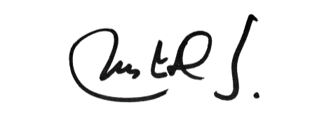

**MARIA JESUS DIAZ SUAREZ**

**ABOGADA CONTRATISTA**